Entregable 5: Evaluación de Resultados
Proyecto: Alerta temprana de ausentismo escolar sobre School_Plus
Presentado por: Leidy Carolina Aponte
Diplomado en Inteligencia Artificial · Ing. Winder Osorio Villalobos
Repositorio: https://github.com/caroaponte2614-tech/Sistema_De_Asistencia

1. Métricas técnicas
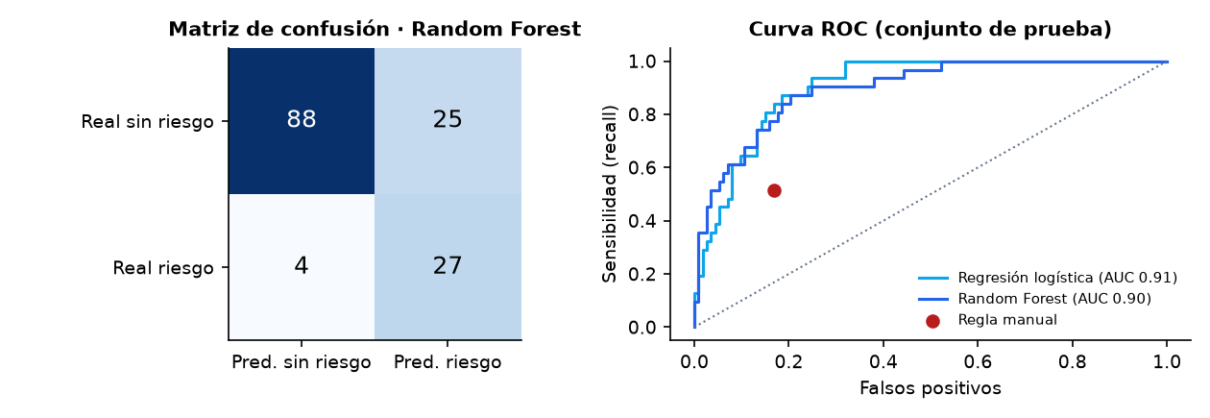
Random Forest: precisión 0,52 · recall 0,87 · F1 0,65 · AUC 0,90 · exactitud 0,80. Con umbral 0,4: recall 0,90 y precisión 0,47 (28 de 31 detectados, 32 falsas alarmas). La regla manual (punto rojo) queda por debajo de ambas curvas: a igual tasa de falsas alarmas, el modelo detecta mucho más .

2. Validación manual: 25 predicciones revisadas una a una
Se tomaron 25 estudiantes al azar del conjunto de prueba y se contrastó la predicción con su asistencia real de las semanas 9-16: 22 de 25 aciertos (88 %) . Los 3 errores son falsos positivos en el límite del umbral : E0302 terminó con 80,0 % exacto, E0210 con 81,5 % y E0396 con 83,1 %. Ningún estudiante con caída fuerte quedó sin alerta en la muestra.
Caso | % sem. 1-8 | Prob. | Pred. | Real sem. 9-16 | Juicio del revisor
E0034 | 67,2 | 1,00 | Riesgo | 43,3 % | Correcto; caso evidente
E0171 | 82,2 | 0,94 | Riesgo | 49,6 % | Correcto; 10 ausencias en 2 semanas
E0262 | 85,7 | 0,62 | Riesgo | 48,7 % | Correcto; la regla manual no lo marcaba
E0403 (sin celular) | 75,4 | 0,82 | Riesgo | 40,7 % | Correcto
E0302 (sin celular) | 80,8 | 0,51 | Riesgo | 80,0 % | Falso positivo en el borde; aceptable
E0396 | 95,8 | 0,71 | Riesgo | 83,1 % | Falso positivo: tardanzas altas, pero asiste
+ 19 casos más (tabla completa en el notebook): 17 sin riesgo correctamente descartados, 1 en riesgo detectado (E0029) y 1 falso positivo en el borde (E0210).

3. Casos edge: dónde falla el modelo
Caso | Qué pasó | Por qué
E0158 · prob. 0,13, real 76,9 % | Falso negativo | Su caída empieza en la semana 9: en las semanas 1-8 no hay ninguna señal. Ningún modelo semanal puede verlo en la semana 8 → hay que re-calcular cada semana.
E0144 · prob. 0,08, real 79,8 % | Falso negativo | 4 faltas justificadas y quedó a 0,2 pp del umbral: caso de frontera.
E0373 · prob. 0,98, real 85,5 % | Falso positivo con alta confianza | Cayó fuerte desde la semana 3 y luego se estabilizó. El modelo no sabe si hubo intervención: una alerta exitosa “parece” un error .
E0063 (sin celular) · prob. 0,21 | Falso negativo | Caída tardía (semana 11) en un grupo con datos más ruidosos.
Equidad por grupo (prueba): con celular, recall 0,92 y falsos positivos 0,20; sin celular, recall 0,60 y falsos positivos 0,45 (n = 16, muestra pequeña). Jornada mañana, recall 1,00; tarde, 0,73. Ver Entregable 6.

4. Comparación: ¿es mejor que hacerlo manualmente?
Criterio | Antes (regla manual) | Después (modelo)
Estudiantes en riesgo detectados (de 31) | 16 (52 %) | 27 (87 %)
Falsas alarmas | 19 | 25
Momento de la alerta | Semanal o al cierre, según disponibilidad | Automática cada semana
Tiempo de coordinación | ~6 h/semana revisando Excel | ~1,5 h/semana revisando una lista priorizada
Sí es mejor: detecta 11 estudiantes más a cambio de 6 falsas alarmas adicionales, y cada falsa alarma cuesta una conversación de 10 minutos.

5. Lecciones aprendidas
- Bien: separar la captura (QR, determinista) de la predicción (ML) permitió reutilizar datos limpios; la tardanza resultó ser la señal temprana más fuerte.
- A mejorar: la importancia de la tardanza (0,51) depende de un supuesto de la simulación y debe confirmarse con datos reales; la etiqueta hereda el sesgo de registro de los estudiantes sin celular.

6. Recomendaciones para producción
- Reentrenar con el primer periodo real cerrado y comparar contra estas métricas.
- Calcular el riesgo cada semana , no solo en la semana 8 (resuelve casos como E0158).
- Usar umbral 0,4 y mostrar los 3 factores que más pesaron en cada alerta.
- Antes de usar el modelo, corregir el sesgo de origen: recordatorio al docente para marcar a mano a quien no tiene celular.
- Registrar la intervención realizada para medir su efecto y no confundirla con un error del modelo.

